Česko - Junior
/otázky a odpovědi/

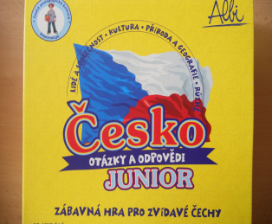

Počet hráčů: 2 – 6
Věk: od 10 let
Hrací doba: 45 + min.
Cena: 539,- Kč

Anotace:

Jak dobře vlastně znáte Českou republiku?
Tato hra navazuje na velký úspěch hry Česko: Otázky a odpovědi, kterou si mnozí z vás oblíbili. Hra byla upravena a vytvořeno mnoho nových zajímavých otázek, které umožní hru hrát celým rodinám, včetně dětí již od 10 let. Otázky se týkají České republiky a jejích obyvatel a jsou rozděleny do 4 okruhů - lidé a společnost, příroda a geografie, kultura, jiné.
Během hry si nejen užijete soustu zábavy, ale také se o své zemi dozvíte mnoho zajímavých informací. K tomu, abyste ve hře zvítězili, budete kromě dobrých znalostí potřebovat i trochu štěstí.

Hra obsahuje:

- 300 karet s 1 200 otázkami a odpověďmi
- 1 herní plán
- 6 figurek
- 24 žetonů s mapou ČR ve čtyřech barvách
- 1 kostka
- Pravidla hry – česky

